  - Die Skytale – Das wohl älteste Verschlüsselungsverfahren der Welt
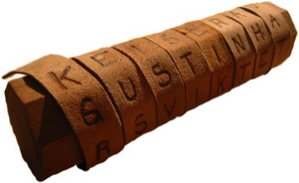
Die Skytale (griechisch: σκυτάλη, skytálē = «Stab») ist ein Transpositionsverfahren, das bereits vor über 2500 Jahren von den Spartanern im alten Griechenland verwendet wurde, um geheime militärische Botschaften zu übermitteln.
So verschlüsselt ein Spartaner seine Botschaft:
«Ich bin ein Bote aus Sparta. Wenn unser Heer im Krieg ist, müssen wir manchmal geheime Nachrichten an weit entfernte Truppen schicken: Befehle, Warnungen, Anweisungen.»
- Ich nehme einen Holzstab (Skytale) mit einem bestimmten Durchmesser.
- Danach wickle ich spiralförmig einen langen Lederstreifen um den Holzstab.

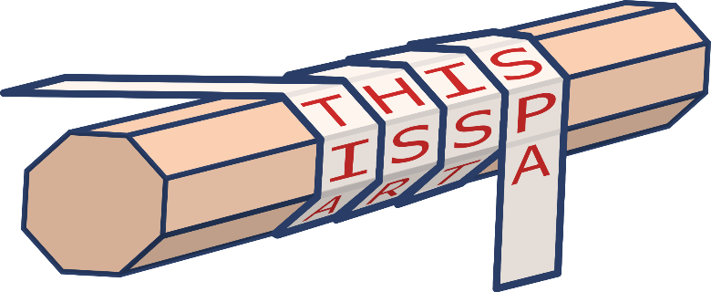
- Auf diesen gewickelten Streifen schreibe ich längs meine Nachricht, Zeile für Zeile entlang des Stabes, zum Beispiel: «THIS IS SPARTA»

- Wenn ich fertig bin, wickle ich den Lederstreifen wieder ab. Jetzt stehen die Buchstaben kreuz und quer, völlig unlesbar oder!?

- Nur jemand, der einen Stab mit dem gleichen Durchmesser hat, kann den Streifen richtig aufwickeln und damit die wahre Nachricht lesen.
Check: Was ist bei Skytale der geheime Schlüssel? _ _ _ _ _ _ _ _ _ _ _

Aufgabe:
Wickle einen Lederstreifen gedanklich um eine Toblerone anstatt um einen Holzstab.

Übermittle folgende Nachricht: «DIE PERSER KOMMEN»
Entferne dabei wie im Beispiel auch zuerst die Leerzeichen. Benutze das Raster nebenan, um das Aufwickeln des Lederbandes um die Toblerone zu simulieren.
So sieht der Geheimtext auf dem Lederband nach dem Abwickeln aus:
Denkfrage: Wie könnte ein Feind den Geheimtext knacken (ohne den Schlüssel zu kennen)?




Häufigkeitsanalyse: englischer Geheimtext
https://en.wikipedia.org/wiki/Letter_frequency https://www.cryptool.org/de/cto/frequency-analysis/
https://www.cryptool.org/en/cto/frequency-analysis/
EOBLMT EJNEYOYJYOPW VZW NT VIZVSTC
OQ EPBTPWT EYJCOTE YDT MTYYTI
LZYYTIWE VZITQJMMG, NTVZJET YDT
QITUJTWVG PQ MTYYTIE ZWC VPBBPW VPBNOWZYOPWE PQ MTYYTIE HOKTE
ZFZG VMJTE ZNPJY YDT PIOHOWZM
BTEEZHT.
QPI YDOE ITZEPW, EYIPWHTI BTYDPCE JET
BJMYOLMT EDOQYOWH ZMLDZNTYE YP
BZST OY BJVD DZICTI YP CTYTVY LZYYTIWE
ZWC NITZS YDT VOLDTI.
_ _ _ _ _ _ _ _ _ _ _ _ _ _ _ _ _ _ _ _ _ _ _ _ _ _ _ _ _
_ _ _ _ _ _ _ _ _ _ _ _ _ _ _ _ _ _ _ _ _ _ _ _ _
_ _ _ _ _ _ _ _ _ _ _ _ _ _ _ _ _ , _ _ _ _ _ _ _ _ _ _
_ _ _ _ _ _ _ _ _ _ _ _ _ _ _ _ _ _ _ _ _ _ _ _ _ _ _
_ _ _ _ _ _ _ _ _ _ _ _ _ _ _ _ _ _ _ _ _ _ _ _ _ _
_ _ _ _ _ _ _ _ _ _ _ _ _ _ _ _ _ _ _ _ _ _ _ _ _
_ _ _ _ _ _ _ .
_ _ _ _ _ _ _ _ _ _ _ _ _ , _ _ _ _ _ _ _ _ _ _ _ _ _ _ _ _ _ _ _ _ _ _ _ _ _ _ _ _ _ _ _ _ _ _ _ _ _ _ _ _ _ _ _ _ _
_ _ _ _ _ _ _ _ _ _ _ _ _ _ _ _ _ _ _ _ _ _ _ _ _ _ _ _ _ _ _ _ _ _ _ _ _ _ _ _ _ _ _ _ _ _ _ _ _ .

